第一部分：默写单词
常用单词
1：对象、布尔、字符串、数字、方法（函数）、未定义
Object, boolean, string , number, function, undefined,
2：判断数据类型的运算符
typeof
3：js中表示浏览器的对象
Window
4：js中表示文档对象
document
5：js中通过ID名得到一个元素
Var oTab=document.getElementsById(“”)
6：js中通过标签名获取一组元素

7：把"12px"前面的12提出来的那个函数
parseInt(“12px”)
8：把"12.5px"前面的12.5提出来的那个函数是
parseFloat(“12.5px”)
写出以下数组方法：
9：在数组的前面追加新项
unshift();
10：删除数组的最后一项
pop();
11：在数组的后面追加一项
push();
12：删除数组的第一项
shift
13：把一个字符串劈成数组

14：把一个数组连成字符串
15：把第n到第m项提出来，但不影响原来的数组
slice(n,m)
16：把多个数组连在一起
17：详细说一下splice方法的用法，这个是数组中最重要最强大的方法（说出它的功能，参数，返回值，是否对原实例有修改。）
slice(n,m) 表示，从第n项开始（包含n），找到索引为m（不包含m）然后找到的内容作为新的数组返回，原有数组不改变。
18：写出函数的参数集合（fucntion中的内置接收参数的机制）
arguments

第二部分：简答题
- 下面的代码分别会弹出几次,弹出多少

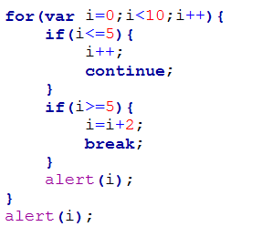 弹出 一次。8 2、下面代码会弹出10吗？为什么？想弹出10需要怎么改？为什么这么改？(说出==和===的区别)
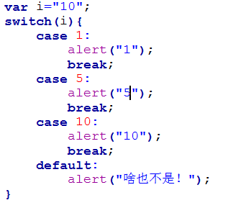
不会，弹出 （“啥也不是！”）

== 是左右两边值做比较，不同的数据类型可以转换后比较
=== 是绝对等于。若是数据类型不相等，不能比较
3、下面对象，如何用for in循环在控制台输出:
name=”珠峰培训” age=”10年” teacher=”耿老师”
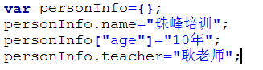
- js中的变量是松散类型的，也就是说可以存储任意的数据类型，那么js中包含哪些数据类型？如何检测？这些数据类型有什么特点？
Js包含的数据类型：基本数据类型，和引用数据类型 用typeof检测数据类型。
基本数据类型是直接给值 赋值。引用数据类型是引用一个新的内存空间后，把js代码转化成字符串存储在空间中， 引用这个内存地址。

- 这些数据类型中的number除了可以包含正数、0、负数、小数外，还包含什么？这种数据是如何的出现的？如何的理解isNaN
NaN ，
isNaN 是检测一个值是否不是有效数字。如果不是有效数字，则结果是true。是有效数字结果为false。

6、var a=b=c=d=5是什么意思，如果接下来再写一句d=9,a,b,c的值会变化吗？
不会改变，基本数据类型，改变一个值，其他不受影响
7、var a=b=c=d=[1,2,3,4,5]是什么意思？如果接下来再写一句d[5]=9，a,b,c的值会发生变化吗？
会，数组属于对象数据类型，也就是引用数据类型。最后结果为a=b=c=d[1,2,3,4,5,9]
8、var a=b=c=d=[1,2,3,4,5]是什么意思？如果接下来再写一句d=[9]，a,b,c的值会发生变化吗？
不改变， 对于d来说改变的是d栈中的地址。改变了d的指针地址。
- 函数传递参数有几种方式？arguments是什么数据类型？这种数据类型有什么特点？说一说函数中return的作用。
Arguments 是一个类数组对象。对于超出形参个数之外的实参, 可以通过arguments来获得 有 arguments.length
Return 控制函数体中代码在制定位置结束，是把函数内的数值，返回到函数以外。

第三部分：选择题
1、obj对象有一个叫attr属性，那么获取attr属性的值，以下哪些做法是可以的：（）
A.obj.attr B.obj("attr") C.obj["attr"] D.obj{"attr"}
E.obj["a"+"t"+"t"+"r"];//这是个c是一样的，只是又把字符串拼接了一下，迷惑人用的
F. obj[attr]
2、以下哪个单词不能被定义成变量：（）
A.with B.parent C.class D.void E.document F. body
3、以下哪条语句会产生运行错误：（）
- var obj = ();
- var obj = [];
- var obj = {};
- var obj = /\d/;
E: var obj=//;
4、网页中已存在一个id是div1的元素，以下操作那个可以改变这个元素的宽度？
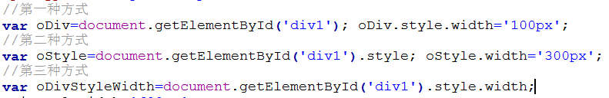
oDivStyleWidth=”100px”
第一种方式
第四部分：附加题
提示：函数在运行的时候，会形成一个私有的所用域，保护里面的变量不受外界的干扰，如果函数里面的变量未定义，则向他的上一级找…….(上课讲过的知识点)
1、弹出几次？分别是多少？说明原因？（面试题）
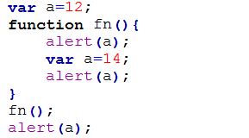
弹出3次。。 Function外的alret （a） 为12 。Function里面 第一个是undefined ，第二个是14 。
2、弹出几次？分别弹出多少？说明原因？（面试题）
